lernOS Guide

Simon Dückert

2018-07-17

# 为什么 lernOS？

我们生活和工作在一个不断变化的世界。由于技术进步与机械化, 大量 produktion 和自动化人从很长时间面对变化。但是随着数字技术的发明, 我们生活在一个数字转换的时代。由于计算能力以指数速率增长, 我们的环境变化也越来越快。

这也被称为一个 VUCA 的世界, 一个不稳定, 不确定, 复杂和模棱两可的世界 (劳伦斯, 1991)。全球化和城市化等趋势放大了这一发展。在这样的环境中, 必须更新第二十一世纪生活和工作的价值、方法和工具。数字转换和知识社会成为未来的驱动力。

个人和组织 (营利和非营利性) 必须适应这一新的形势, 才能在本世纪取得成功。作为一个 induvidual, 你必须要练习一个自我指导的终生学习的生活方式。你必须获得新的数字技能, 并且使用新的数字工具才能产生效果。作为一个组织, 你必须成为一个学习型组织。学习型组织能够创建、获取和转移知识, 也可以根据新的知识和洞察力修改其行为 (加尔文, 2008)。

Fortunatly 并非所有的知识都必须从头开始, 不是每个轮子都要被重新设计, 并不是所有的错误都必须重复。如果你有一个开放的心态, 并与你的组织内外的其他人联系, 你将站在巨人的肩膀上。与在筒仓中工作完全联网相比, 有超过30% 的好处 (麦肯锡, 2010)。

像 wiki、博客和社交网络这样的数字工具可以帮助您与其他人进行独立的时间和空间的连接和学习。要利用这种新的可能性, 你必须获得新的数字技能。但你不需要成为一个数字母语学习这些技能。每个人都能学到: 一次一小步。

lernOS 是整整学习和学习组织的操作系统。这个名字来源于世界语 (mi lernos: 我将学习, ni lernos: 我们将学习)。lernOS 将帮助您和您的组织开发必要的第二十一世纪技能。lernOS 可用于个人、团队和组织级别。你可以单独使用 lernOS, 或者在一组叫做 lernOS 圈的4-5 人中练习。

本指南将帮助您迈出人生旅程的第一步。

# lernOS 轮子-心态、技能和工具集作为成功因素

掌握数字时代和第二十一世纪的知识社会, 不是实现正确 (数字) 工具和方法的问题。从正确的心态出发, 学习新的技能是至关重要的。lernOS 轮子汇集这些成功因素作为心态、技能和工具集:

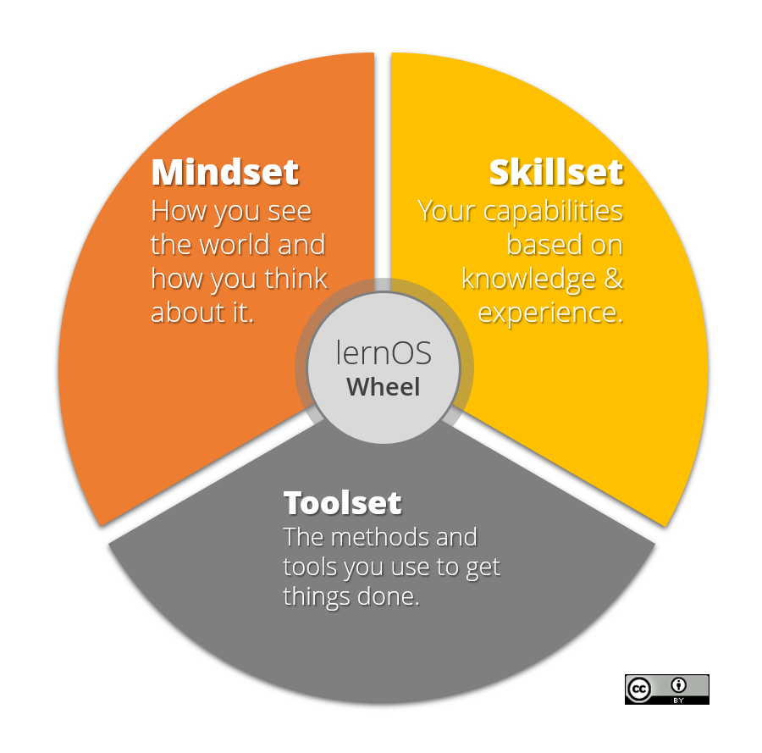

lernOS 轮

# lernOS 圈子-从谈话到步行步行

当然你可以自己练习 lernOS。但它更有趣, 也更容易, 如果你在4-5 人称为 lernOS 圈练习它。圆是一个[对等支持](https://en.wikipedia.org/wiki/Peer_support)人们通过提供知识、经验、情感、社会和实际帮助来帮助彼此的群体。lernOS 圈是一个 "信任圈", 所以在圆圈中发生的事情将停留在圆圈中。

在 lernOS 圈中, 每个圈子成员都选择一个或多个个人目标。对于每个目标的关键结果都是 definied 的, 如果目标达到, 则从0.0 到1.0 的尺度来衡量。目标应该是雄心勃勃的, 以便0.7 的关键结果完成率被认为是成功的。

lernOS 圈每周在30-60 分钟内与上文所述的议程进行核对。签入可以是面对面的或虚拟的。如果 C ircle 成员彼此不认识, 那么有第一个签入的面对面来了解彼此并建立信任可能会很好。

可能有助于组织圈子的通信和文档的工具 (请参见[lernOS Wiki](https://github.com/simondueckert/lernos/wiki)对于应用程序链接):

* **网络会议**像 skype 业务, skype, 变焦, GoToMeeting, 电路
* **即时信使**像 Threema, 微软团队, 松弛, WhatsApp, 微信, 电报, 信号, RocketChat
* **企业社会网络**像摇摆, Yammer, IBM 连接, 锂, 工作场所由 Facebook
* **个人笔记本**像 OneNote, 笔记, TiddlyWiki, Etherpad
* **文件承载服务**像收存箱, OneDrive, 谷歌驱动器, OwnCloud
* **任务管理服务**像 Trello, 微软的 ToDo, 微软的计划者
* **思维映射软件**像 XMind, Freemind, MindManager, iThoughts, MindMeister
* **博客软件**像 Wordpress, Tumblr

# lernOS 冲刺-驾驶敏捷计划和执行

lernOS 冲刺有13周 (0-12 周)。因此一年有四冲刺 (1月March日, 4月June日, 7月September日, 10月December日)。

的**lernOS 周0**有三主要主题:

1. **反射：**如果你跑了一个冲刺/圈之前做一个回顾, 冲刺, 以学习它。
2. **远程规划:**在0周, 是时候考虑一下你的 "真正的北方" 了。你的目的是什么？你的任务陈述是什么？什么是未来的突破性目标？下一个冲刺的目标可能是什么？
3. **冲刺计划:**圈子里有人理解这个过程吗？lernOS 每周什么时候举行？每周将如何组织 (face-2-face 与虚拟)？在冲刺 (sprint) 中, 哪些工具用于通信和文档？有人能使用这些工具吗？

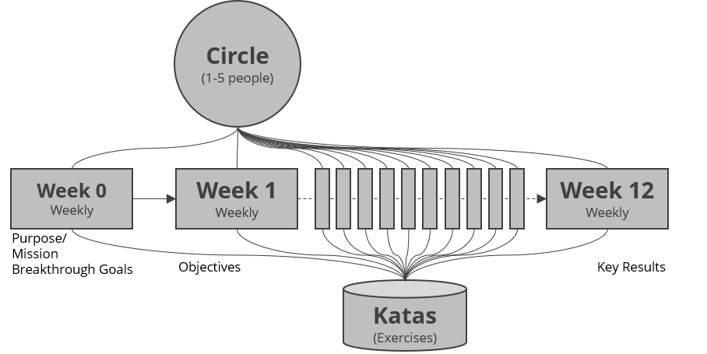

lernOS 冲刺

在**lernOS 周1-12**有15-60 分钟的活动叫做 lernOS 周刊。一个建议的时隙每周60分钟是星期五从 11-12 am, 所以你可以有 lunche 与圈子成员后, 每周。每周是一个简短的仪式来跟踪结果, 练习练习, 并在下周激励自己。每个每周都有一个类似的议程, 如果有必要可以修改。如果你只想在每周15分钟的会议或在线会议上跟踪结果就足够了。如果您在1-12 周使用 "可选 lernOS 招式", 您可以运行类似的过程, 如[大声工作](https://workingoutloud.com).当你想做的练习 (招式) 在圈子里, 你应该至少计划60分钟的每周。您可以在 "lernOS 卡塔 Cataloque" 一章中找到每个卡塔的描述。

**专业提示:**在很多圈子里, 在圈子里跑步的时间盒太短了。您可以使用[翻转课堂方法](https://en.wikipedia.org/wiki/Flipped_classroom): 每个圈子成员提前准备练习作为 "作业", 这样你就有更多的时间在圈子里讨论结果了。

## 0周

如果你有一个圆圈之前, 本周 0, 你应该运行一个短跑回顾与你的圈子成员

|  |  |
| --- | --- |
| 主题 | 时间盒 |
| **入住:**欢迎大家! | 5 " |
| **聚在一起:**你是谁？自我介绍。每圈成员三分钟时间盒。 | 15 " |
| **lernOS 招式:** |  |
| 你的未来倒退 | 25 " |
| lernOS 冲刺计划 | 10 " |
| **退房:**到下一周我要做什么？每圈成员一分钟时间盒。 | 5 " |

## 1周

|  |  |
| --- | --- |
| 主题 | 时间盒 |
| **入住:**上次登记后发生了什么事？关键结果发生了什么变化？是什么让我放慢脚步？每圈成员两分钟时间盒。 | 10 " |
| **可选 lernOS 招式:** |  |
| 你为什么来这里？ | 10 " |
| 我未来12周的目标 | 25 " |
| 与你的目标相关的人 | 20 " |
| **退房:**到下一周我要做什么？每圈成员一分钟时间盒。 | 5 " |

## 2周

|  |  |
| --- | --- |
| 主题 | 时间盒 |
| **入住:**上次登记后发生了什么事？关键结果发生了什么变化？是什么让我放慢脚步？每圈成员两分钟时间盒。 | 10 " |
| **可选 lernOS 招式:** |  |
| 强弱的领带？ | 5 " |
| 您的第一次共享体验 | 40 " |
| **退房:**到下一周我要做什么？每圈成员一分钟时间盒。 | 5 " |

牢固和微弱的领带

## 3周

|  |  |
| --- | --- |
| 主题 | 时间盒 |
| **入住:**上次登记后发生了什么事？关键结果发生了什么变化？是什么让我放慢脚步？每圈成员两分钟时间盒。 | 10 " |
| **可选 lernOS 招式:** |  |
| 与自己的约会 | 15 " |
| 使用 Web 级网络 | 15 " |
| 实践社会赞誉 | 15 " |
| **退房:**到下一周我要做什么？每圈成员一分钟时间盒。 | 5 " |

## 4周

|  |  |
| --- | --- |
| 主题 | 时间盒 |
| **入住:**上次登记后发生了什么事？关键结果发生了什么变化？是什么让我放慢脚步？每圈成员两分钟时间盒。 | 10 " |
| **可选 lernOS 招式:** |  |
| 在线交流中的语音语调 | 15 " |
| 共享有用的资源 | 30 " |
| **退房:**到下一周我要做什么？每圈成员一分钟时间盒。 | 5 " |

## 5周

|  |  |
| --- | --- |
| 主题 | 时间盒 |
| **入住:**上次登记后发生了什么事？关键结果发生了什么变化？是什么让我放慢脚步？每圈成员两分钟时间盒。 | 10 " |
| **可选 lernOS 招式:** |  |
| 25随机事实关于我 | 25 " |
| 贡献你自己 | 20 " |
| **退房:**到下一周我要做什么？每圈成员一分钟时间盒。 | 5 " |

## 6周

|  |  |
| --- | --- |
| 主题 | 时间盒 |
| **入住:**上次登记后发生了什么事？关键结果发生了什么变化？是什么让我放慢脚步？每圈成员两分钟时间盒。 | 10 " |
| **可选 lernOS 招式:** |  |
| 自己去谷歌! | 10 " |
| 更新您的数字双胞胎 | 20 " |
| 花时间做连接 | 15 " |
| **退房:**到下一周我要做什么？每圈成员一分钟时间盒。 | 5 " |

## 7周

|  |  |
| --- | --- |
| 主题 | 时间盒 |
| **入住:**上次登记后发生了什么事？关键结果发生了什么变化？是什么让我放慢脚步？每圈成员两分钟时间盒。 | 10 " |

**可选 lernOS 招式:**写一封信给你未来的自我 |35 "分享您的目标 |10 "**退房:**到下一周我要做什么？每圈成员一分钟时间盒。|5 "

## 8周

|  |  |
| --- | --- |
| 主题 | 时间盒 |
| **入住:**上次登记后发生了什么事？关键结果发生了什么变化？是什么让我放慢脚步？每圈成员两分钟时间盒。 | 10 " |
| **可选 lernOS 招式:** |  |

别拖延了!(20 ")创建您自己的刻录图表 |10 "帮助他人连接 |15 "**退房:**到下一周我要做什么？每圈成员一分钟时间盒。|5 "

## 9周

|  |  |
| --- | --- |
| 主题 | 时间盒 |
| **入住:**上次登记后发生了什么事？关键结果发生了什么变化？是什么让我放慢脚步？每圈成员两分钟时间盒。 | 10 " |
| **可选 lernOS 招式:** |  |
| 您的前10个资产 | 30 " |
| 餐桌大学 | 15 " |
| **退房:**到下一周我要做什么？每圈成员一分钟时间盒。 | 5 " |

## 10周

|  |  |
| --- | --- |
| 主题 | 时间盒 |
| **入住:**上次登记后发生了什么事？关键结果发生了什么变化？是什么让我放慢脚步？每圈成员两分钟时间盒。 | 10 " |
| **可选 lernOS 招式:** |  |
| 我能贡献什么？ | 20 " |
| 我的网络和共享时间 | 10 " |
| 尝试这种疯狂的方法叫 "问"! | 15 " |
| **退房:**到下一周我要做什么？每圈成员一分钟时间盒。 | 5 " |

## 11周

|  |  |
| --- | --- |
| 主题 | 时间盒 |
| **入住:**上次登记后发生了什么事？关键结果发生了什么变化？是什么让我放慢脚步？每圈成员两分钟时间盒。 | 10 " |
| **可选 lernOS 招式:** |  |
| 查找与您的目标相关的社区 | 15 " |
| 谁是第一个和第二个舞者？ | 15 " |
| 你想创办自己的社区吗？ | 15 " |
| **退房:**到下一周我要做什么？每圈成员一分钟时间盒。 | 5 " |

## 12周

|  |  |
| --- | --- |
| 主题 | 时间盒 |
| **入住:**上次登记后发生了什么事？关键结果发生了什么变化？是什么让我放慢脚步？每圈成员两分钟时间盒。 | 10 " |
| **可选 lernOS 招式:** |  |
| 你的尤里卡时刻 | 15 " |
| 创建您的时间胶囊 | 15 " |
| 重复是掌握的关键 | 15 " |
| **退房:**到下一周我要做什么？每圈成员一分钟时间盒。 | 5 " |

# lernOS 画布-使用它作为清单, 并告诉你的故事

的**lernOS 帆布**([Pdf](lernOS-mi-Canvas.pdf)) 使用类似的结构作为[商务摩戴尔帆布](https://en.wikipedia.org/wiki/Business_Model_Canvas)由亚历克斯 Osterwalder。它可以用来系统地通过 lernOS 的元素, 并创建您的个人管理系统, 重点是知识和学习。

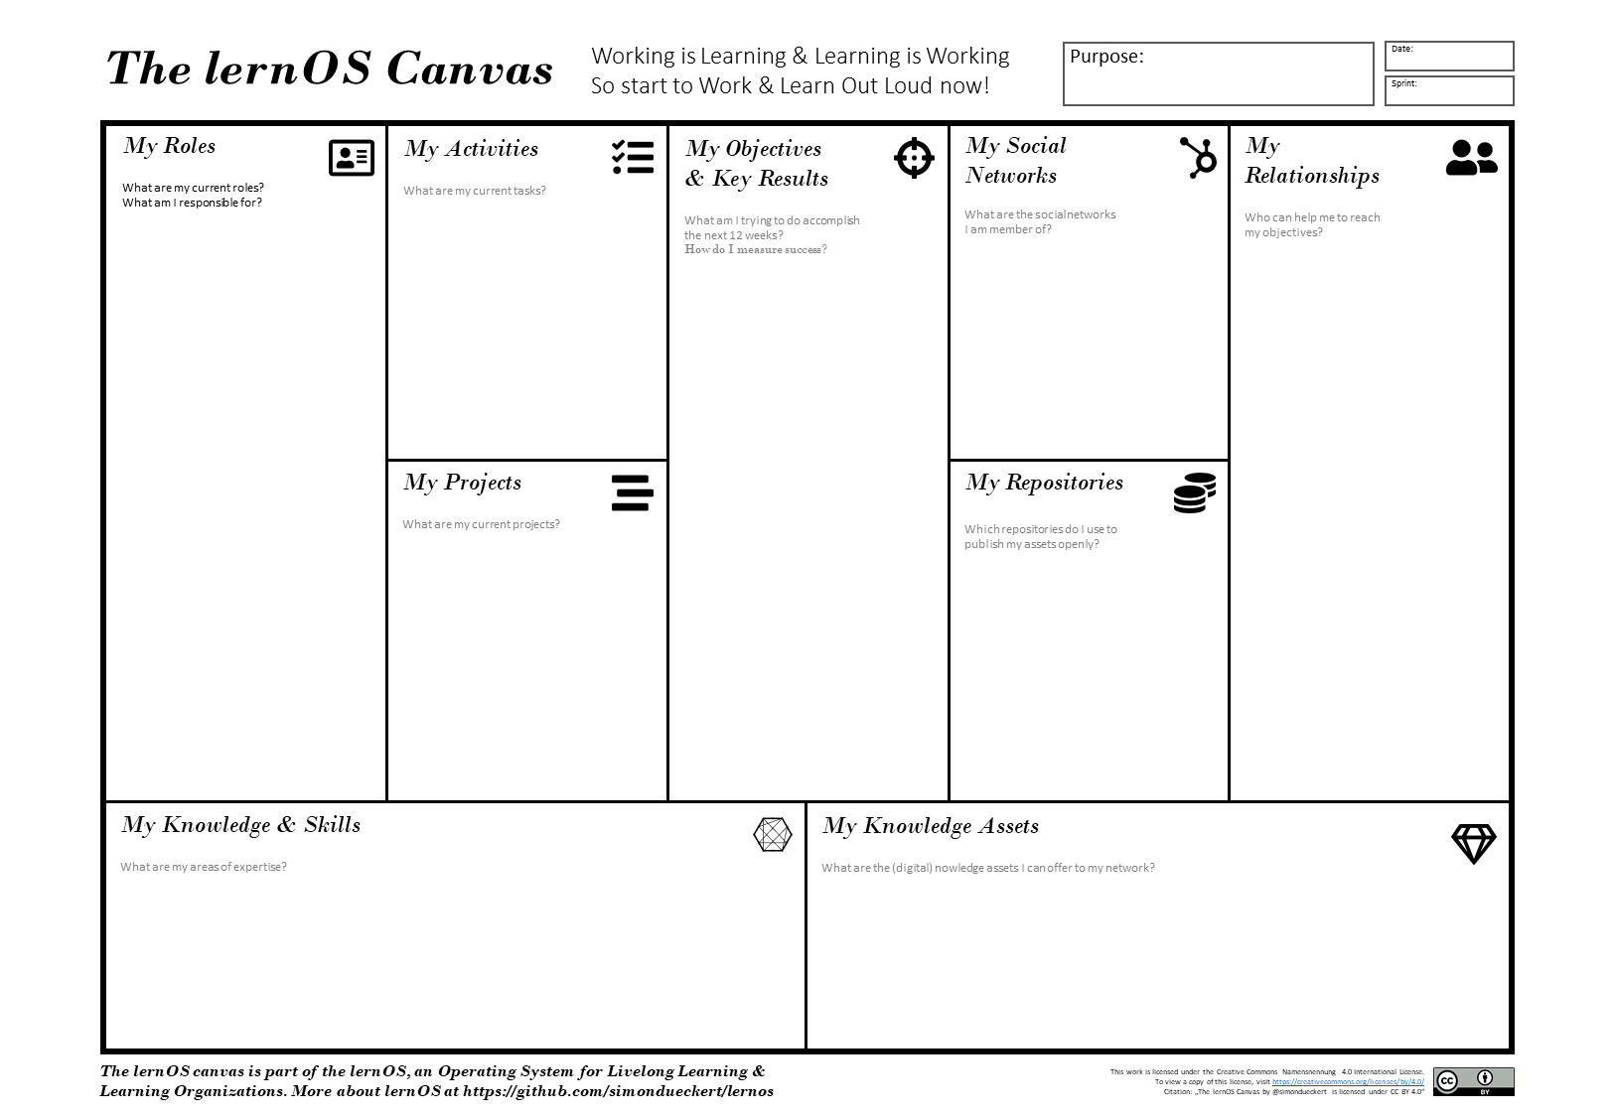

lernOS 帆布

lernOS 画布的基本元素是:

* **目标和主要结果:**你试图达到的, 你如何衡量成功
* **活动：**任务和**角色**你有**项目**你跑
* **知识：**你**专业知识**, 知道你的耳朵之间或编纂**知识资产**(如清单、演示文稿) 存储在您的**存储 库**(如社会内联网、onedrive、slideshare)
* **关系：**人在你**社交网络**(虚拟物理) 帮助您实现目标

# lernOS Memex-从你的头脑和你信任的系统中得到东西

您定义或同意的所有内容都应在您信任的系统中进行记录。这不是出于官僚主义的原因, 而是为了让你的头脑自由地从事创造性的知识工作。您可以使用任何个人笔记本 (纸面或数字) 作为 lernOS Memex。

如果您手边没有任何工具, 您可以下载并使用[TiddlyWiki 版 lernOS Memex](https://github.com/simondueckert/lernos/blob/master/lernOS%20Memex%20-%20en/lernOS-Memex.html)默认情况下由基本 lernOS 元素构造。此版本基于[TiddlyWiki](https://tiddlywiki.com/), 一个个人 wiki, 生活在一个 HTML 文件:

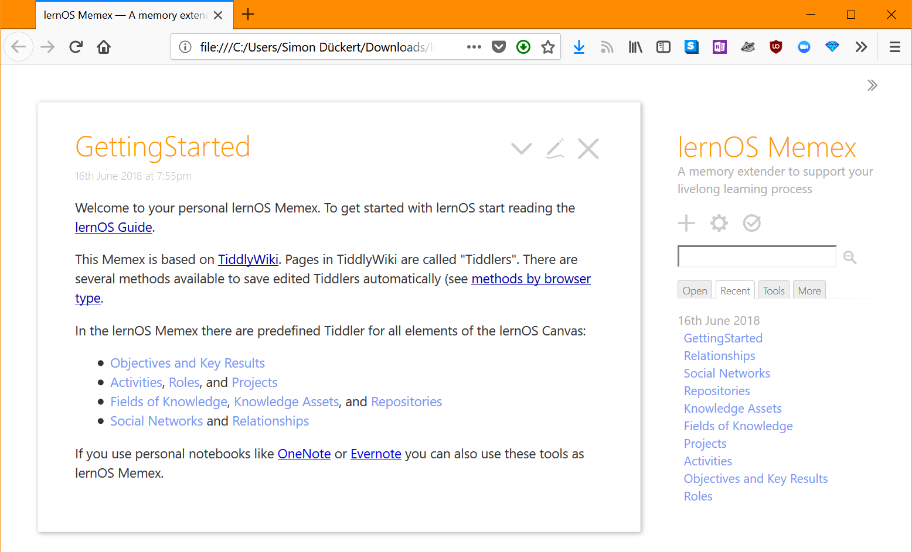

lernOS Memex (TiddlyWiki 版)

# lernOS 卡塔 Cataloque-练习新技能

你如何成为一个伟大的音乐家？知道理论和理解你的仪器的机械师是很好的。如果你有才华, 也会有帮助。但是真正的掌握来自于实践, 反复应用这个理论, 利用反馈来更好的每一次。lernOS 使用 cataloque 的练习称为 "招式" 来训练新的技能。练习可以在 lernOS 圈或单独的活动和讲习班 (如 lernOS Dojo) 中练习。

## 卡塔: 你的未来向后

你 (工作) 生活中的大图景是什么？你能用一句话来解释你日常活动的目的吗？一个良好的运动, 以获得清晰的图片是一个组合[未来倒退](http://cognitive-edge.com/methods/the-future-backwards/)由戴夫？登和[金黄圈子](https://www.youtube.com/watch?v=IPYeCltXpxw)西蒙. Sinek。这可以在一个小组 (例如部门或项目小组) 或自己的团队中完成。在一个非常短的时间盒你看看你当前的状态, 你的过去, 你想要的未来 (愿景), 你的反视力, 以及你想要的未来的主要里程碑。

**运动：**

1. 决定是否要在操作级别 (1 冲刺 (后退/前进)、战术水平 (1 年向后/向前) 或战略水平 (3-5 向后向前) 上向后执行未来。
2. 用水平线 (时间轴, 例如 +/-1 年)、期望的未来和反未来准备一个白板或 A3 纸。您可以使用 "Y" 的形状顺时针旋转90度。
3. 用5x5 分钟 timeboxes 描述你当前的状态, 你的过去, 你想要的未来 (远景), 你的反视力, 你的里程碑或突破目标, 以3-5 颗子弹点朝向未来的预期。
4. 试着把你的目的描述为一个任务陈述, 帮助你集中精力在日常工作中。任务声明应具有操作部分 (您所做的工作)、产品或输出部分 (您提供的内容) 以及客户或目标组。一个例子短语可能是 "我提供最好的比萨饼, 以城市范围内的客户" (来源:[企业激励模式](https://www.omg.org/spec/BMM/1.3/PDF), p. 28)。
5. 谈谈这个圈子里的结果。

**专业提示:**30分钟的时间来运行的未来在每周向后是一个非常短的时间盒。如果你想有一个深入的经验, 你应该花额外的2-4 小时插槽与圈子成员运行的过程。

## 卡塔: lernOS 冲刺计划

运行圆和冲刺的主要障碍是什么？这是一个简单的事件和时间管理。每星期有五人在一起参加一个小时的会议, 这是一个很大的问题。您应该定义运行循环的基本规则, 直到0周结束。

**运动：**

1. 定义一个关心事件和时间管理的圈子调解人。主持人不是圈子的 "老板", 他或她只是一个正常的成员, 关心循环的顺利运行。
2. 定义您的周圆会议的日期和时间 (建议: 星期五, 11-12 am)
3. 定义你是面对面的还是实际上见面的。如果你去虚拟每周讨论, 如果周 4, 7 和12可能会做面对面。
4. 如果您遇到了几乎定义用于 web 会议的工具 (例如, 商务、变焦、appear.in)
5. 决定是否使用进一步的工具进行通信 (如 WhatsApp、Threema、电报、微信) 和文档 (如 OneNote、笔记)。讨论是否每个人都能够使用所选的工具, 或者在0-2 周内是否需要额外的工具支持。
6. 每个人都把所有的 Weeklys 在个人日历中..。现在！:-)

## 你为什么在这里？

你加入这个 lernOS 圈子的动机是什么？我们经常尝试通过使用新的方法和工具来改变事物, 但 "为什么" 还不清楚。西蒙 Sinek 解释了它在他的 TEDx 谈话[伟大领袖如何激励行动](https://www.ted.com/talks/simon_sinek_how_great_leaders_inspire_action)"黄金圈": 我们应该从 "为什么" 开始, 然后思考 "如何" 和 "什么"。

**运动：**

1. 考虑一下你为什么加入这个圈子。
2. 完成句子 "我加入了这个圈子, 因为..."。
3. 在圈子里谈论你的理由。

## 我未来12周的目标是什么？

你想在接下来的12周里完成什么？选择一个目标 (最多 5), 你真的, 真正关心的, 你可以在冲刺中取得进展。你怎么能看到或感觉到你朝着你的目标取得进展？为了帮助您跟踪进度, 请定义每个目标的2-5 个关键结果。你应该能够测量的关键结果, 从 0.0-1.0 的规模。为了确保自己雄心勃勃的 gouls 完成率0.7 被认为是成功的。

**运动：**

1. 考虑下12周的目标。如果你有问题要找到一个好的目标, 考虑支持你的角色, 活动或项目的目标。
2. 写下你的目标和每个目标的2-5 个关键结果。一个示例格式可能是 "我会......"。
3. 在圈子里谈论你的目标。

## 卡塔: 与你的目标相关的人

我们做的大部分任务以前都是别人做的。我们犯的大多数错误, 已经在过去做过了。通过与组织内外的人员取得联系, 您可以获得与目标相关的知识和经验。建立牢固的关系是建立在信任和分享的基础上的。[戴尔卡内基](https://en.wikipedia.org/wiki/Dale_Carnegie)他说: "你可以在两个月内结交更多的朋友, 而不是在两年内通过尝试让其他人对你感兴趣而变得对别人感兴趣。那么, 你是如何与与你的目标相关的人取得联系的呢？

**运动：**

1. 创建至少有十人与您的目标相关的列表。如果你不知道人的名字, 你也可以把角色或描述的名单上 (如 "人力资源负责人在公司 XY")。
2. 使用您的联系人列表或内部和外部社交网络来查找更多的人员。
3. 向其他圈子成员解释您的列表, 并让他们帮助完成它。

## 卡塔: 结实还是薄弱？

与你的目标相关的人的关系有多强烈？在社交网络中, 人们之间的联系可以通过共同花费的时间、情绪强度、亲密度和信任程度以及相互服务 (互相帮助) 来定义。有三层[人际联系](https://en.wikipedia.org/wiki/Interpersonal_ties)可以有:

1. **缺席：**你不认识对方
2. **弱：**你在某种程度上连接, 你曾经在过去的互动
3. **强：**你经常互动, 见面, 互相帮助

**运动：**

1. 把你的关系表和等级的每一个关系作为 1 (强), 2 (弱), 或 3 (缺席), 以了解哪些关系应该深化在未来。
2. 标记将来要深化的关系。

## 卡塔: 你的第一次分享体验

分享是关怀!在数字世界中, 共享通常被看作是让其他人访问在线空间中的文件或数字内容。但它也可以简单地与他人分享你的注意力, 跟随他, 喜欢他的内容或订阅他的网站。通过分享你与你所做的每一项贡献加深你的关系, 你的网络中的人将更愿意支持你的目标。知识和数字资产有一个共同点: 它们是通过使用而增加的资源!提示: 如果您从组织中与外部共享知识或内容, 请注意法律和数据保护问题。

**运动：**

1. 通过您的关系列表, 并寻找某种在线存在为每个人 (如网站, 博客, 个人资料在社会网络)。
2. 寻找可能分享一些注意。这可能是一个跟随按钮、一个类似按钮、一个订阅字段、一个五星级分级、一个注释字段或一个联系表单。
3. 讨论你在圈子里的贡献。

## 与自己的约会

你是否花了足够的时间为你的个人发展和工作的个人目标？很多人忙于日常事务, 不太关心他们的战略发展和他们的福祉。一个好的方法是与自己预约, 并预留时间在你的日历, 所以没有人可以邀请你那么。星期五下午或任何其他日子, 没有定期会议可能会很好地工作。

**运动：**

1. 检查您的日历, 看看你自己的约会何时适合。每周一小时甚至30分钟是一个很好的起点。
2. 在日历上与自己预约。如果可能的话, 让它成为一个经常性的事件, 所以花时间为自己可以成为一个习惯。
3. 讨论圈子里的个人方法。

## 卡塔: 使用网络规模网络

当您与个人的人进行交互时, 您会随着时间的推移而增长网络。但是, 当与整个群体或社区互动时, 你可以扩大你的影响力。你变得对越来越多的人可见, 你的贡献为团队带来价值。这些组的例子有在线社区、实践社区、用户组、讨论论坛和常规市内。

**运动：**

1. 搜索 intranet 或 internet, 找到至少五个与您的目标相关的组。
2. 与你的圈子讨论你的小组列表, 并得到更多的建议。
3. 对至少一组进行小的贡献。

## 练习社会赞誉

如果有人使用你的知识或你的内容, 然后只说 "谢谢", 感觉如何？几乎每个人都很欣赏这个。所以, 这是一个好习惯, 不要把任何内容和贡献都给予理所当然, 但要感恩和表达你的感恩, 至少不时。

**运动：**

1. 想出两个例子, 从另一个人的知识或内容帮助你达到你的目标。
2. 创建一条消息 (一个私人和一个公众) 来表达你对此人的感激之情。这可能是私人电子邮件和/或博客或社会简介中的评论。

## 在网上交流中的语音语调

当你在网上交流的时候, 你有同样的语调吗？你用同样的语气写电子邮件, 就像你会在面对面的会议上和 persone 交谈一样？通常在线交流的语气比应该更强硬、更粗鲁。这是真实的电子邮件, 信息, 讨论论坛和博客评论。这是 devolopping 信任和支持网络的障碍。

**运动：**1. 在社交网络中浏览您的电子邮件收件箱或邮件。哪一封电子邮件显示缺乏同情心或语调不正确？1. 图片您是发件人。什么样的信息会增加了获得一个有价值的答案的机会？1. 讨论圈子中的例子。

## 卡塔: 分享有用的资源

你最后一次和一个没有上网的人或团体分享宝贵的资源是什么时候？你怎么能提出这样的资源, 在某种程度上吸引别人的注意呢？

**运动：**

1. 考虑一下可能对您的关系列表中的人有价值的资源。这可以是链接, 视频, 书籍, 文章, 播客, 文件或其他任何东西。
2. 请在列表中找到至少三个对资源感兴趣的人。
3. 向这些人员发送一条消息, 其中附加了资源或指向该资源的链接。解释上下文以及发送邮件的原因, 以及您认为资源对收件人可能有价值的原因。

## 卡塔:25 随机的事情关于我

有什么有趣的事实可以帮助你与他人联系？如果你申请在福库商学院学习, 你必须写一篇文章, 列出25件关于你自己的随机信息, 这样应用程序团队就能更好地了解你。当你写下你自己的事实时, 你收集的信息可能会帮助你在网络上建立基于相似的兴趣和背景的新连接 (例如, 20 年前我们在同一个地方学习过!关于你自己的随机的事情可能包括:

* 生活体验
* 你的好恶
* 你出生/生活的地方
* 家庭, 孩子, 父母
* 学校、大学
* 过去的工作场所
* 职业挑战
* 假期
* 爱好
* 成就
* 有趣的事实
* 任何有助于理解什么使你成为你的人

**运动：**

1. 创建一个关于你自己的10随机的东西的列表。
2. 读了[福库25随机的事情做的, 不](https://stratusadmissionscounseling.com/duke-fuqua-25-random-things-dos-donts/).
3. 然后将您的列表扩展到25项内容。
4. 在圈子里分享你的事实。您可以通过给出列表并让其他圈子成员在上面写关联和连接来完成此项。

## 你的自我贡献

并非您的网络中的所有贡献都必须与您的目标有关。有时候, 分享一些关于你自己的东西是很好的。关于你自己的事实清单可能有助于找到与他人相关的有趣链接。尝试找到这些可能的链接并使用它们进行连接。

**运动：**

1. 了解你的事实, 找出至少一个可能对你的关系列表中的人感兴趣的事实。
2. 给那个人写封信, 并尝试加深与那个事实的关系作为贡献。

## 卡塔: 自己去谷歌!

当人们在网上搜索你的时候, 你会看到什么？他们了解你是谁, 你的目标是什么, 以及他们如何帮助你？您可以通过 google 搜索来模拟搜索, 通常称为 egosurfing、egosearching 或虚荣查找。

**运动：**

1. 打开你选择的搜索引擎, 输入你的名字。这可能是因特网搜索, 也可以是 intranet 搜索。
2. 至少打开前10个搜索结果, 并检查您的个性、产品和目标是否以您希望的方式表示。
3. 考虑一下你的主要在线资料可能是什么 (如 LinkedIn 简介, 关于. 我在您的企业社交网络中的个人资料或个人资料)。这将被称为您的 "数字双胞胎", 代表您在线。

## 卡塔: 更新你的数码双胞胎

您的主要在线资料或您的 "数字双胞胎" 代表您的方式, 你想？许多人在社交网络中注册帐户, 从来不考虑更新他们的个人资料。您应该保持您的个人资料最新, 并定期查看它 (例如, 每三月有一个经常性的任务)。有关您的事实、当前项目、当前兴趣、关键知识域和您需要支持的目标应该在该配置文件中可见。

**运动：**

1. 定义您的数字双胞胎。也许你有一个以上的 (如内部和一个外部), 但它不应该太多, 因为努力保持他们的最新。
2. 浏览一下在线资料, 看看你是否有一个好的形象, 一个简短的描述和一个标语。
3. 检查您的目标和打开的问题是否在配置文件中可见。
4. 更新你的数字双胞胎, 并把一个常规的任务, 以更新在你的日历。

## 花时间做连接

在社交网络上, 你如何与他人联系？courcse 有一个连接按钮或邀请按钮在所有的网络, 但只是使用默认的消息是不是一个非常礼貌的方式来连接陌生人。大多数社交网络提供了在连接时自定义消息的功能。您应该始终使用此选项。

**运动：**

1. 去 throuh 你的关系列表, 找一个你还不认识的人。
2. 在网络或 intranet 上的社交网络中搜索该人。
3. 与此人进行连接并编写自定义邮件 (添加如下信息: 为什么我要连接？我欣赏什么？我要提供什么？

## 给你未来的自己写封信

对你未来自我的信是自我激励和愿景的经典方法。你反思你目前的情况, 给你的未来自己一个建议。你把它写下来作为一封信, 地址给自己, 并打开它在未来。在你的脑海中的信可能是你的愿望成为一个[自充实预言](https://en.wikipedia.org/wiki/Self-fulfilling_prophecy).

**运动：**

1. 写一封信给你未来的自己。谈论你现在是谁 (年龄, 总结, 恐惧, 关键价值观, 信念, 技能, 能力, 目标, 希望)。然后用你想停止/继续/开始做的事情来解决你未来的自我。给自己建议, 问自己问题。
2. 封信和存储在一个安全的地方或使用服务, 如[futureme.org](https://futureme.org)寄给你未来的自己。
3. 如果你想和你的圈子成员分享这封信, 那就在之后大声朗读。

## 卡塔: 分享你的目标

让其他人与你联系以帮助你实现目标的一个好方法是让你的目标公开可见。您可以通过将它们放在联机配置文件或编写有关它的状态更新来做到这一点。你不需要分享任何目标, 但其他的人可能会帮助他们的知识和经验。

**运动：**

1. 检查您的目标, 看看哪些应该是可见的其他。
2. 检查您使用的社交网络, 以查找在那里记录目标的选项。
3. 把你的目标放在你的在线档案上。如果你知道有人可能会帮助已经通知他们使用 @mention 函数 (如果可用)。

## 别拖延了!

你是否有时觉得你自愿推迟了预期的行动过程, 尽管预计延迟会更糟？这就是定义[拖延](https://en.wikipedia.org/wiki/Procrastination).估计是超过90% 的人拖延。为了克服拖延, 维基百科中列出了一些反措施:

* 注意那些导致拖延的习惯和想法。
* 寻求帮助, 为自我挫败的问题, 如恐惧, 焦虑, 集中困难, 时间管理不善, 优柔寡断, 和完美主义。
* 评估自己的目标、优势、劣势和优先级。
* 设定现实的目标, 并在任务和具体的, 有意义的目标之间建立个人的积极联系。
* 调整日常生活活动。
* 为新获得的视角修改您的环境。例如, 消除或尽量减少噪音或分心;将努力纳入相关事项;减少白日梦。
* 你要遵守你设定的优先次序。
* 用愉快的活动、社交和建设性的爱好来激励自己。
* 在小块时间内解决问题, 而不是试图一次解决整个问题, 然后被吓倒。
* 为了防止复发, 在需要的基础上加强你预先设定的目标, 让你自己以平衡的方式获得完成的任务。

**运动：**

1. 通过拖延的反措施清单, 找出可能帮助你的人。
2. 对于每个标识的计数器 measer 写下它如何帮助您取得进展。

## 卡塔: 创建自己的刻录图表

你如何看待你在实现目标方面取得了进展？在敏捷项目管理中[刻录图表](https://en.wikipedia.org/wiki/Burn_down_chart)用于以图形方式表示进度。在刻录图表中, 已完成的任务将随时间进行跟踪。如果任务完成, 则从任务的总和开始, 达到零。

**运动：**

1. 考虑如何使用 "刻录图表" 来衡量和可视化实现目标的进度。这可能是可测量的关键结果, 您需要做的任务是创建结果。
2. 您可以使用纸张或钢笔或任何支持任务跟踪的软件。

## 帮助他人连接

你曾经用社交网络来联系人吗？大多数内部和外部社交网络支持此功能。您可以选择两个配置文件并使用函数互相介绍人。你可以直接去做, 或者事先向他们征求许可。

**运动：**

1. 检查你使用的社交网络, 看看是否有一个介绍人的功能 (在 LinkedIn, 它被称为 "股票简介")。
2. 检查一下你的关系表, 看看谁能从彼此了解中获利。
3. 决定是先征求许可还是直接介绍所选人员。

## 卡塔: 你的10强资产

与您可能共享的目标相关的最有价值的资产是什么？资产可以是一本书、一个视频、一个链接、一个文档、一个清单、一个演示文稿等等。当您以一种联和 shareble 的方式组织资产时, 您可以很容易地将它们贡献给您的网络。

**运动：**

1. 选择你的目标之一, 列出至少十件你觉得有用或有趣的相关资产。你可以把它们写在纸上或者放进你的 memex。
2. 在圆圈中显示前10个列表, 让圆圈帮助扩展它。

## 卡塔: 餐桌大学

你是否使用诸如午餐之类的非正式情况来学习？Leo 布斯卡利亚称这是[餐桌大学](http://unprovenpervert.blogspot.com/2008/05/our-dinner-table-university-by-leo.html).他父亲说: "有很多东西要学。虽然我们生来就是愚蠢的, 但只有傻瓜才会这样。晚饭后, 父亲问孩子们 "告诉我你今天学到了什么"。这样, 每顿饭也成了学习的机会。在商业中, 你可以用方法来练习午餐、学习、走路和说话。

**运动：**

1. 考虑一下你今天或前天学到的东西。
2. 分享学习在圈子一圈子成员以后。
3. 讨论一下, 如果你想分享这些学习在一个社会网络上持续的基础上。

## 卡塔: 我能贡献什么？

你清楚知道你能为你的网络做些什么吗？我们经常不 contriute, 因为我们不知道要分享或写什么。[研究表明](https://www.researchgate.net/publication/259390661_The_Contextual_Nature_of_Enterprise_Social_Networking_A_Multi_Case_Study_Comparison)在社交网络中有典型的活动可以用来作为你的贡献清单:

* **讨论和意见:**用户在社交网络中讨论一般事务、时事、政治、industryrelated 新闻等。
* **事件通知:**社交网络被用来发送有关即将发生的事件 (研讨会, 网络研讨会等) 的信息, 可能会对其他人感兴趣。
* **构思生成:**作为思想生成实践的一部分, 社交网络被用来询问他人对产品或项目的投入和想法。
* **非正式谈话:**社交网络还使人们有可能从事非正式的、非工作的相关对话 (例如关于体育赛事、爱好和其他一般兴趣) 或张贴笑话和有趣的话语。
* **信息存储:**有时, 社交网络用于存储信息, 供自己或他人参考。
* **解决问题:**用户经常在社交网络上征求别人的帮助, 例如概述一个特定的问题, 或者要求他人找到解决问题所需的资源。
* **社会赞誉:**为了分享成功的故事或承认人们对更广泛群体的成就, 用户也使用社交网络来感谢别人做的事情。
* **状态更新:**公共网站上的社交网络经常用来报告某人目前正在做什么。**工作协调:**有时, 社交网络用于将任务委派给其他人, 在需要人员配置的任务上张贴请求, 或要求任务分配并提供备用容量。

**运动：**

1. 以上清单中的每一点都写下你对未来可能做出的贡献。
2. 在圈子里讨论你的清单, 让其他人支持你来提高名单。

## 卡塔: 我的网络和共享时间

您的日历中是否有时隙与用户联网和共享网络的阻塞？你有一个明确的想法与谁网络时, 有一个突然的免费插槽在一个完整的包装一天？如果你有明确的 timeslots 和想法什么时候去网络和分享它将是更容易为你建立网络和分享一个习惯。

**运动：**

1. 检查下星期的日历, 并阻止一些时间进行网络和共享。
2. 在不久的将来, 你可以通过你的人际关系表来挑选你想与之交往的人。
3. 在网络检查表中添加这些联系人或将它们放入日历的条目中。

## 尝试这个疯狂的方法叫 "问"!

你有时觉得你可以用别人的信息、建议或经验吗？而不是等待和希望尝试这种疯狂的方法称为 "问"!如果你想到其他人可能得到的好处, 你通常得到你需要的支持。

**运动：**

1. 在你的关系列表中找到能帮助你实现目标的人。
2. 制定一条信息, 邀请对方帮助你。
3. 讨论圆圈中的消息。

## 卡塔: 寻找与你的目标相关的社区

一个部落[根据赛斯戈丁](https://www.ted.com/talks/seth_godin_on_the_tribes_we_lead)是一组人互相连接, 连接到一个领导者, 并连接到一个想法。而不是部落的术语 "社区" 或 "实践社区" 经常被使用。一个群体只需要两件事来成为一个部落: 共同的兴趣和沟通的方式。部落需要领导。有时一个人带领, 有时更多。人们希望连接和增长以及新的东西。他们想要改变。哪些部落与你的目标有关？

**运动：**

1. 考虑并寻找与你的目标相关的社区。名单至少5。
2. 在圈子里谈论你的列表, 让其他人帮助你完成你的清单。

## 卡塔: 谁是第一个和第二个舞者？

你不能有一个没有领袖的部落, 你不可能是没有部落的领袖。你能辨认出与你的目标相关的部落首领吗？谁是第一个开始运动的人。在早期的阶段, 哪些人加入了部落。

**运动：**

1. 一起观看视频[第一个追随者: 舞蹈男的领导经验教训](https://www.youtube.com/watch?v=fW8amMCVAJQ).
2. 现在从您的列表中选择与您的目标最密切相关的社区。
3. 试着尽可能多的了解这个社区？谁开始的？谁提早加入的？核心信息是什么？互动的方式是什么？你加入社区的可能性有哪些？

## 卡塔: 你想创办自己的社区吗？

你能想象开始自己的部落或社区吗？如果你找不到一个与你的目标相关的社区, 也许你必须开始一个新的。正如您在示例中看到的那样, 如果需要, 您可以自行启动。如果是这样的话, 你将会是第一个舞者, 并且必须考虑到开始你部落的时间和地点。

**运动：**

1. 考虑并决定是否要开始自己的社区。
2. 如果是, 创建一个想法, 你的角色作为 "第一舞蹈家" 可能看起来像。
3. 创建一个名单的人, 可能是你的 "第二个舞者"。
4. 在圈子里讨论结果。

## 卡塔: 你的尤里卡时刻

的[尤里卡时刻](https://en.wikipedia.org/wiki/Eureka_effect)指的是人类的共同经历, 突然理解了以前难以理解的问题或概念。当你回想起你的圈子里的第一周, 从那以后发生了什么变化？对于你的目标、价值观、人际关系和工作实践, 你有什么见解？

**运动：**1. 反映过去12周, 并考虑你的 "尤里卡时刻" 可能是什么。1. 在一个句子中描述你的尤里卡时刻 (例如, "自从我练习 lernOS, 我......")。1. 展示你在这个圈子里的尤里卡时刻。

## 卡塔: 创建您的时间胶囊

一个[时间胶囊](https://en.wikipedia.org/wiki/Time_capsule)是一种商品或信息的缓存, 通常是作为一种与未来的人沟通的方法--就像你未来的自我。就像信给你未来的自己一个时间胶囊可以用来支持[自我实现的预言](https://en.wikipedia.org/wiki/Self-fulfilling_prophecy): 你放在时间囊里的东西将来会变成现实。

**运动：**1. 选择未来的时间, 例如下一 lernOS 冲刺的0周。1. 那你想成为谁？你想研制什么技能？你想要什么关系？用纸或数字格式写下来。1. 把它放在一个物理的时间囊里, 写上在胶囊上打开的日期。如果你这样做的数字方式, 你可以使用服务, 如[futureme.org](https://www.futureme.org/)或者只是将事件与日历中的内容一起放置。

## 重复是掌握的关键

老实说: 当你开始你的第一次冲刺时, 你有没有想过像 "OMG 13 周......"？但你可以自己完成冲刺或与你的圈子。但要在第二十一世纪的数字连接 knwowledge 社会中发展精通, 你必须继续练习。成为一个[专家](https://en.wikipedia.org/wiki/Expert)在一个领域, 它可能需要10.000 小时或10年。所以你必须保持冷静, 学习!

**运动：**1. 决定你是否想在这个圈子里待下一次冲刺。1. 如果有人想离开圈子 (例如, 自己或在另一个圈子里做下一次冲刺), 那就完全没有问题了。1. 在本冲刺 (例如, 每周、timeboxes、在圈子中使用的工具) 中考虑到圈子的组织情况, 并决定继续进行哪些操作、更改什么以及在下一冲刺 (sprint) 中停止哪些操作。1. 庆祝已完成的冲刺 (例如, 外出吃午餐/晚餐或共享一个圆圈自拍。